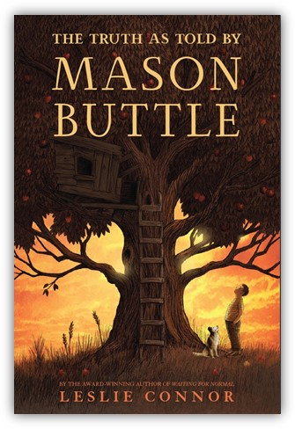
中文书名：《梅森·巴特尔所叙述的事实》
英文书名：The Truth as Told by Mason Buttle
作 者：Leslie Connor
出 版 社：Katherine Tegen Books
代理公司：DeFiore and Company/ANA/Cindy
出版日期：2018年1月
代理地区：中国大陆、台湾
审读资料：电子稿/样书
页 数：304页
类 型：9-12岁少年文学

内容简介：

梅森·巴特尔（Mason Buttle）是同年级中个儿最大、出汗最多的孩子，所有人都知道他几乎不会读写。不过这些麻烦不能与其不幸相比。15个月前梅森最好的朋友本尼·基尔马丁（Benny Kilmartin）被发现死在巴特尔家的果园里。一场调查展开了，梅森是一个极其老实的孩子，他无法理解为什么贝尔德中尉不相信梅森讲述的关于那天发生的故事。

梅森的新朋友，矮小的卡尔文·乔姆斯基（Calvin Chumsky）是一个风趣冷静的伙伴，将梅森最好的一面展现了出来。为了逃避其他邻居孩子们的无情欺凌，两个男孩为自己打造了一个秘密地下避难所。当卡尔文失踪后，梅森发现自己陷入了大麻烦。他非常渴望要去弄明白卡尔文乃至本尼发生了什么。但是会有人相信他吗？

作者简介：

莱斯利·康纳（Leslie Connor）是一位撰写了多部获奖儿童读物的作者，其中包括《等待正常》（Waiting for Normal）、《咬碎》（Crunch）、《布莱迪小姐选了一把铲子》（Miss Bridie Chose a Shovel）、《死在小镇线路上》（Dead on Town Line），一部诗歌形式的年轻成人小说，他是美国作家协会施耐德家庭图书奖的获得者。她和家人住在康乃狄克州。

媒体评价：

“有没有一个角色比梅森·巴特尔让我更加喜爱的呢？没有。这本书还能不能更加俘获我的内心呢？不可能了。”
----芭芭拉·奥康纳（Barbara O'Connor），《如何偷狗和许愿》
（How to Steal a Dog and Wish）的作者

谢谢您的阅读！
请将回馈信息发至：李馥辰(Cindy Li)
安德鲁﹒纳伯格联合国际有限公司北京代表处
北京市海淀区中关村大街甲59号中国人民大学文化大厦1705室, 邮编：100872
电 话：010-82509406
传 真：010-82504200
Email：Cindy@nurnberg.com.cn
网 站：Http://www.nurnberg.com.cn
新浪微博：http://weibo.com/nurnberg
豆瓣小站：http://site.douban.com/110577/


